บทที่ 5
การออกแบบ

  - ไดอะแกรม (Diagram)
5.1.1 Use Case Diagram
Provide a card for winner
Provide turn for player
Update game state
Server Service
Sort and Random Card
Select Card Deck
Wait for next turn
User
Search for best way of Computer
Player
Update Card and Lifepoint
Play a turn

รูปที่ 5.1 Use Case Diagram

ผู้ใช้จะมีหน้าที่ในการเลือกชุดการ์ดที่จะใช้เล่น รวมไปถึงการซื้อขายการ์ด และเล่นเกมในเทิร์นนั้นๆ ที่เหลือก็คือต้องรอจนกว่าจะมีถึงเทิร์นของตัวเอง
หน้าที่อื่นๆ นอกจากนั้นเป็นหน้าที่ของคอมพิวเตอร์ ทั้งการจัดการระบบต่างๆ ในเกม การจัดการในแต่ละเทิร์นให้ผู้เล่น เปลี่ยนแปลงสถานะปัจจุบันของเกม พลังชีวิตของทั้งคอมพิวเตอร์ และผู้ใช้ และการจัดการเมื่อจบเกมหนึ่งๆ

5.1.2 Sequence Diagram
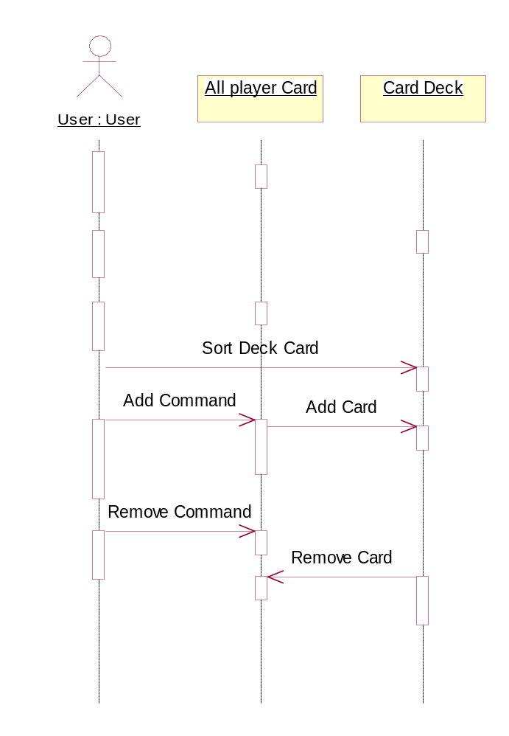

รูปที่ 5.2 Select Deck

ในส่วนของการจัดชุดการ์ดนี้ เป็นส่วนของผู้เล่นที่จะสามารถเลือกได้ว่าจะเลือกเพิ่มการ์ดเข้าสู่ชุดการ์ด ก็
จะส่งไปที่การ์ดทั้งหมด ก็จะมีการเพิ่มการ์ดนั้นๆ เข้าไปในชุดการ์ด
ส่วนเมื่อต้องการนำการ์ดออกมาจากชุดการ์ดก็ทำโดยส่งหมายเลขการ์ดเข้าไปที่ชุดการ์ด ชุดการ์ดก็จะส่งการ์ดนั้นออกมาให้กับการ์ดทั้งหมดเอง

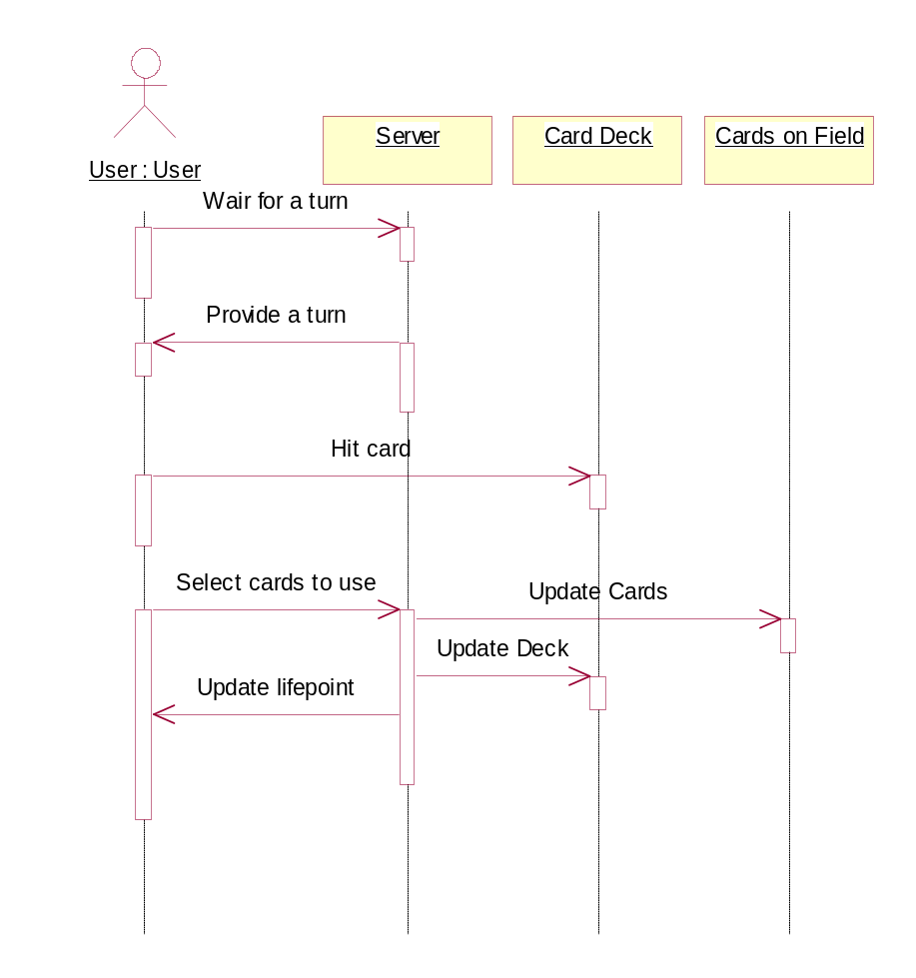

รูปที่ 5.3 Play Game

เมื่อเล่นเกมผู้เล่นจะต้องรอจนกว่าจะถึงเทิร์นของตัวเอง จึงจะมีสิทธิเล่น เมื่อ Server ส่งสัญญาณมาบอกว่าถึงเทิร์นตัวเองแล้ว ผู้เล่นก็จะจั่วไพ่ขึ้นมาเพื่อเริ่มเทิร์นใหม่
ผู้ใช้จะเลือกการ์ดที่จะลง ส่งไปยังเครื่องเซิร์ฟเวอร์ ส่วนหลังจากนี้เซิร์ฟเวอร์จะจัดการข้อมูลทั้งหมดให้เอง

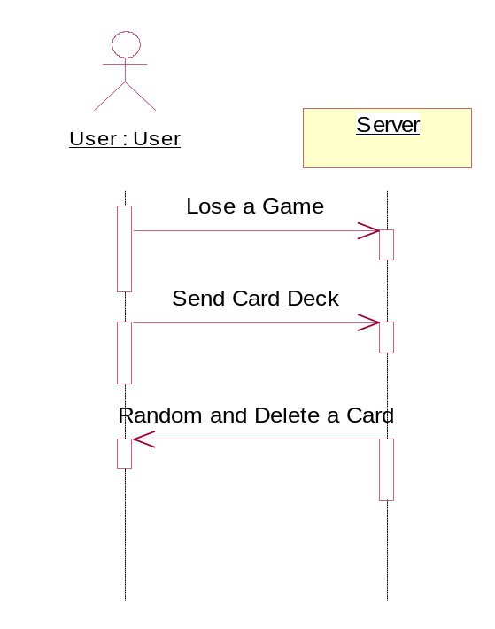

รูปที่ 5.4 Remove Card

หากผู้ใช้แพ้ในการเล่นเซิร์ฟเวอร์ก็จะทำการสุ่มลบการ์ดจากผู้เล่น 1 ใบ

User : User
Server
Win a game
Random card and Provide

รูปที่ 5.5 Win Game

หากผู้ใช้ชนะในการเล่นเซิร์ฟเวอร์ก็จะทำการสุ่มเพิ่มการ์ดให้ผู้เล่น 1 ใบ

    - Collaboration Diagram

User : User
Card
Deck
All player
Card
1: View all Card
3: Sort all Card
5: Add Command
7: Remove Command
2: View Deck Card
4: Sort Deck Card
6: Add Card
8: Remove Card

รูปที่ 5.6 Select Deck

User : User
Server
Card
Deck
Cards on
Field
1: Wair for a turn
2: Provide a turn
3: Hit card
4: Select cards to use
5: Update Cards
6: Update Deck
7: Update lifepoint

รูปที่ 5.7 Play Game

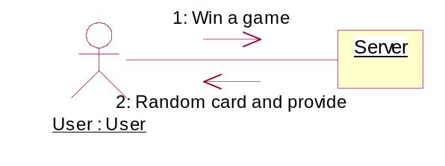

รูปที่ 5.8 Provide Card

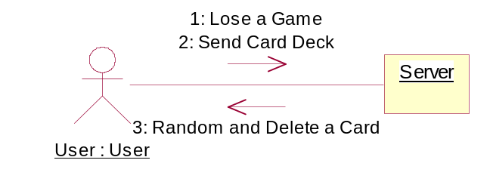

รูปที่ 5.9 Remove Card

5.2 หลักการออกแบบโปรแกรม
โปรแกรมเกมการ์ดบนเน็ตเวิร์กจะใช้การเก็บข้อมูลทั้งหมดในตาราง และอาร์เรย์ ประกอบด้วยเทมเพลตของการ์ดประเภทสิ่งมีชีวิตและเทมเพลตของการ์ดประเภทเวทมนตร์ซึ่งแต่ละตัวจะประกอบมีสมาชิกดังนี้
1. การ์ดประเภทสิ่งมีชีวิต
Public Type Creature
Name As String
Att As Integer
Def As Integer
Lev As Integer
Chg As Integer
Cal As Integer
Pts As Integer
Cost As Integer
End Type

2. การ์ดประเภทเวทมนตร์
Public Type Magic
Name As String
Des As String
MType As Integer
MyCard As Integer
EnCard As Integer
MyLP As Integer
EnLP As Integer
TEff As Integer
LEff As Integer
Trap As Integer
turn As Integer
EfTo As Integer
Cost As Integer
End Type

การ์ดประเภทสิ่งมีชีวิตจะมีทั้งหมด 300 ใบ และการ์ดประเภทการ์ดเวทมนตร์จะมีทั้งหมด 180 ใบ รวมเป็น 480 ใบ ซึ่งเทมเพลตดังกล่าวนี้จะอยู่ในไฟล์โมดูลของโปรแกรม หรือเป็นโกลบอลเทมเพลต เนื่องมีการเรียกใช้ตลอดทั้งโปรแกรม ซึ่งเทมเพลตทั้ง 480 ใบนี้จะต้องมีการเรียกใช้เกือบทุกส่วนของการทำงาน ทั้งในส่วนของการจัดการกับชุดการ์ดเบื้องต้น การซื้อขายการ์ด จนกระทั่งการเล่น
ข้อมูลที่มีการส่งไปมา และใช้ในการเล่นทั้งหมดจะมีใช้เพียงแค่หมายเลขเฉพาะของการ์ดไว้เท่านั้น ถ้าต้องการใช้ข้อมูลอื่นๆ ของการ์ดใบนั้นๆ จะต้องมีการเรียกมาจากเทมเพลตทั้ง 2 ตัวดังที่ได้กล่าวไว้แล้ว
หมายเลขของการ์ดจะมีทั้งหมด 4 ตัว การ์ดประเภทสิ่งมีชีวิตจะมีหมายเลขเฉพาะขึ้นต้นด้วยเลข 1 ส่วนการ์ดประเภทเวทมนตร์จะมีหมายเขเฉพาะขึ้นต้นด้วยเลข 2 สำหรับการ์ดสิ่งมีชีวิตจะมีประเภททั้งหมด 6 ประเภท ได้แก่
- การ์ดมนุษย์ (Human/Man) มีหมายเลขเฉพาะตัวที่ 2 เป็น 1
- การ์ดนักเวทมนตร์ (Wizard) มีหมายเลขเฉพาะตัวที่ 2 เป็น 2
- การ์ดสัตว์ป่า (Ground Animal) มีหมายเลขเฉพาะตัวที่ 2 เป็น 3
- การ์ดสัตว์ปีก (Flying Ainmal) มีหมายเลขเฉพาะตัวที่ 2 เป็น 4
- การ์ดวิญญาณ (Soul) มีหมายเลขเฉพาะตัวที่ 2 เป็น 5
- การ์ดปีศาจ (Devil) มีหมายเลขเฉพาะตัวที่ 2 เป็น 6

ส่วนการ์ดประเภทเวทมนตร์นั้นจะแบ่งออกได้เป็น 7 ประเภท
- ประเภททำลาย
- ประเภทเพิ่ม หรือลดพลังชีวิต
- ประเภทเพิ่ม หรือลดความสามารถของการ์ดประเภทสิ่งมีชีวิต
- ประเภทการ์ดกับดัก
- ประเภทการ์ดหยุดเวทมนตร์, หยุดการบูชายัญ (Sacrifice), หยุดการโจมตี
- ประเภทการ์ดขโมยการ์ด
- ประเภทการ์ดชุบชีวิต

โปรแกรมจะมีการเก็บข้อมูลของผู้ใช้ไว้ทั้งหมด 3 ตัวด้วยกัน ได้แก่
Dim AllC(480, 3) As Integer
ตัวแปร AllC ชนิดอาร์เรย์ 2 มิติของตัวเลขนี้ในช่องแรกจะเก็บหมายเลขเฉพาะของการ์ดทั้งหมดไว้ ไม่ว่าผู้ใช้จะมีการ์ดใบนั้นหรือไม่ก็ตาม เนื่องจากมีการ์ดอยู่ทั้งหมด 480 ใบ ดังนั้นจึงใช้ทั้งหมด 480 แถวในการเก็บ
ช่องที่สองจะเก็บจำนวนการ์ดใบที่มีหมายเลขตรงกับช่องแรกที่ผู้ใช้มีอยู่
ช่องที่สามสุดท้ายจะเก็บจำนวนการ์ดว่าอยู่ในชุดการ์ด (Deck) ของผู้ใช้กี่ใบ การที่ต้องเก็บเช่นนี้อาจจะมองว่าเป็นการเปลืองเนื้อที่มากกว่า แต่ความเป็นจริงๆ แล้วหากมีการเล่นมากครั้งมากๆ จำนวนไพ่เพิ่มขึ้นมากๆ วิธีดังกล่าวจะเป็นการประหยัดจำนวนการเก็บได้อย่างมาก

Public money As Integer
ตัวแปรนี้จะทำหน้าที่เก็บเงินของผู้ใช้ไว้ เนื่องจากในเกมมีการให้ซื้อขายการ์ดได้ที่ร้านขายการ์ด (Card Shop) ซึ่งอยู่ในเกม ดังนั้นผู้ใช้แต่ละคนจะต้องมีจำนวนเงินของเขาอยู่ ในการเล่นแต่ละครั้งเมื่อผู้ใช้ชนะ จะได้รับเงินจำนวน 5 แต้ม แพ้จะได้ 2 แต้ม

Public status As Integer
ตัวแปรนี้ทำหน้าที่ในการเก็บเนื้อเรื่องของเกมสำหรับผู้ใช้คนนั้นๆ เอาไว้ เนื่องจากเนื้อเรื่องที่จำเป็นต้องใช้นั้นเป็นแค่ว่าสู้ถึงตัวไหนแล้วในเกม ดังนั้นจึงใช้เป็นชนิดตัวเลขจะง่ายที่สุด
เกมการ์ดบนเน็ตเวิร์กสามารถบันทึก และโหลดข้อมูลเก่าของผู้ใช้ได้ โดยข้อมูลจะเก็บ และดึงมาจากไฟล์ ซึ่งบันทึกเป็นไฟล์ข้อความธรรมดานั่นเอง การจะบันทึกข้อมูลลงไปจะต้องมีการใส่ Keyword หรือ Password ให้กับไฟล์ด้วย เพื่อเป็นการยืนยันตัวตนของเจ้าของไฟล์จริงๆ ไม่เช่นนั้นจะไม่สามารถโหลดข้อมูลขึ้นมาได้ ข้อมูลที่มีการบันทึกลงในไฟล์จะเป็นดังนี้
- ขั้นแรก Passwaord จะมีการเข้ารหัสอย่างง่ายๆ คือ แปลงตัวอักษรแต่ละตัวเป็นรหัสแอสกี (ASCII) แล้วจับคูณด้วย 2 แล้วค่อยแปลงกลับมาเป็นตัวอักษรอีกครั้ง
- ต่อมาจำนวนเงินจะถูกเขียนลงในไฟล์ต่อ
- ต่อมาเนื้อเรื่องของผู้ใช้จะถูกเขียนลงในไฟล์ต่อ
- ต่อมาจะเป็นตัวเลขที่ทำหน้าที่ตรวจสอบความถูกต้องของไฟล์ หาได้จากการนำเอาผลรวมของค่าแอสกีของรหัสผ่านผู้ใช้ บวก จำนวนเงินของผู้ใช้ รวมมารวมกับผลคูณระหว่าง หมายเลขเฉพาะของการ์ดกับผลบวกของจำนวนการ์ดนั้นที่ผู้ใช้มีกับที่มีอยู่ในชุดการ์ด สุดท้ายบวกด้วยค่าเนื้อเรื่องอีกที
ส่วนขั้นตอนในการโหลดข้อมูลขึ้นมาก็จะทำการคำนวณค่าในไฟล์ตามลำดับเดิมใหม่ แล้วนำผลลัพธ์ที่ได้มาเทียบกับเลขรหัสความถูกต้องของไฟล์ ถ้าไม่ตรงกันแสดงว่าไฟล์มีการเปลี่ยนแปลงไป จะยกเลิกการโหลดข้อมูลทั้งหมด
ในส่วนของร้านขายการ์ดนั้นจะมีการดึงเอาข้อมูลมาจากเทมเพลตหลักเช่นกัน ทั้งในส่วนซื้อ และส่วนการขายการ์ด การซื้อการ์ดก็จะมีการตรวจสอบว่าราคามากเกินเงินที่มีหรือไม่ หากซื้อการ์ดมาแล้วก็จะทำการบวกค่าช่องที่ 2 ของตัวแปร AllC ขึ้น 1 ส่วนเวลาขายก็ลบออก 1 ในเวลาขายต้องมีการตรวจสอบด้วยว่าหากการ์ดที่ขายอยู่ในชุดการ์ดก็ต้องลบค่าช่องที่ 3 ของตัวแปรออกไปด้วย การ์ดที่ผู้ใช้ขายออกไปจะนำราคามาหารสองเป็นเงินให้ผู้ใช้ เพื่อให้การ์ดมีคุณค่ามากขึ้น
ส่วนการจัดชุดการ์ดก็เช่นกัน ก็จะใช้การบวก และลบค่าจากช่องที่ 3 ของตัวแปร AllC นั่นเอง
สำหรับการแสดงผลรูปภาพของการ์ดแต่ละใบนั้นจะใช้หมายเลขเฉพาะของการ์ดแต่ละใบเป็นตัวอ้างอิง ซึ่งรูปภาพของการ์ดจะถูกเก็บไว้ต่างหากในไดเร็กทอรีชั้นใน แล้วอ้างอิงจากไดเร็กทอรีปัจจุบันเข้าไป ดังนั้นจะสามารถแสดงรูปภาพของการ์ดได้ทั้งโปรแกรม เนื่องจากต้องมีการแสดงรูปภาพในหลายๆ ช่วงของโปรแกรม ทั้งตอนเล่นเกม ตอนจัดชุดการ์ด ตอนร้านขายการ์ด
ในช่วงเล่นเกมเริ่มต้นก่อนเข้าเกมจะมีการตรวจสอบ ก่อนโดยนำเอาค่าช่องสุดท้ายทั้งหมดของตัวแปร AllC มารวมกันทั้งหมด หากไม่เท่ากับ 50 ก็จะไม่สามารถเข้าได้ คือ ผู้ใช้ต้องเข้าไปจัดชุดการ์ดให้ครบทั้ง 50 ใบก่อนที่จะเข้าเล่นเกม เมื่อเข้าไปแล้วจะทำการตรวจสอบค่าเนื้อเรื่องของผู้ใช้ เพื่อเลือกชุดการ์ดมาเป็นชุดการ์ดของคอมพิวเตอร์ เมื่อได้แล้วจะการสับไพ่ทั้งหมด โดยใช้ทฤษฎีง่ายๆ คือสุ่มค่าตำแหน่งของชุดการ์ดขึ้นมา 2 ค่า แล้วจับสลับกัน ไปเรื่อยๆ มากๆ ครั้งเข้าการ์ดจะเหมือนมีการสุ่มการจัดเรียงเอง
สำหรับตัวแปรที่ใช้ในการเล่นนั้นจะประกอบด้วย
- u1card เป็นอาร์เรย์ ชนิดตัวเลขเก็บชุดการ์ดของผู้ใช้
- u2card เป็นอาร์เรย์ ชนิดตัวเลขเก็บชุดการ์ดของคอมพิวเตอร์
- Index1 เป็นตัวเลข เก็บตำแหน่งอ้างอิงปัจจุบันของชุดการ์ดของผู้ใช้
- Index2 เป็นตัวเลข เก็บตำแหน่งอ้างอิงปัจจุบันของชุดการ์ดของคอมพิวเตอร์
- Lp1 เป็นตัวเลข เก็บพลังชีวิตของผู้ใช้
- Lp2 เป็นตัวเลข เก็บพลังชีวิตของคอมพิวเตอร์
- field เป็นอาร์เรย์ชนิดตัวเลข เก็บไพ่ที่อยู่บนสนามการต่อสู้ (Battle Field) ของเกม มีจำนวน 16 ตัว 8 ตัวแรกเป็นของผู้ใช้ 7 ตัวแรกเป็นการ์ดสิ่งมีชีวิตบนสนามการต่อสู้ ตัวที่ 8 เป็นการ์ดกับดักของผู้ใช้ อีก 8 ตัวหลังเป็นของคอมพิวเตอร์ 7 ตัวแรกเป็นการ์ดสิ่งมีชีวิต ตัวที่ 16 เป็นการ์ดกับดักของคอมพิวเตอร์เช่นกัน
- tfield เป็นอาร์เรย์ชนิดตัวเลข มี 16 ช่องตามตัวแปร field ปกติจะเป็น 0 ทุกช่อง เมื่อมีการลงไพ่ใดๆ ก็ตามลงมาในสนามเป็นครั้งแรกในเกมจะไม่สามารถใช้โจมตีได้ ตัวแปร tfield จะถูกเปลี่ยนเป็น 1 เวลาที่จะมีการโจมตีก็จะมาดูค่าที่ตัวแปร tfield หากเป็น 1 ก็จะไม่สามารถโจมตีได้ เมื่อจบเทิร์นใดๆ แล้วจะมีการเปลี่ยนทุกๆ ช่องในตัวแปร tfield กลับเป็น 0 อีกครั้ง
- udfield เป็นอาร์เรย์ชนิดตัวเลข มี 16 ช่องตามตัวแปร field เช่นเดียวกัน ทำหน้าที่เก็บระดับที่มีการเปลี่ยนแปลงไปของไพ่แต่ละใบในสนามการต่อสู้ เนื่องมาจากการใช้การ์ดเวทมนตร์ชนิดเพิ่ม หรือลดพลังของการ์ด ค่าพลังที่แท้จริงของไพ่บนสนามการต่อสู้จะมาการค่าพลังของการ์ดใบนั้น รวมกับค่าจาก udfield ช่องที่ไพ่ใบนั้นอยู่
- stfield เป็นอาร์เรย์ชนิดตัวเลข มี 16 ช่องตามตัวแปร field ทำหน้าที่ เก็บในการที่มีการใช้การ์ดชนิดขโมยการ์ด เนื่องจากการ์ดขโมยการ์ดบางใบจะมีการขโมยการ์ดตามจำนวนเทิร์น ตัวแปร stfield นี้จะทำหน้าที่เป็นเหมือนกับตัวจับเวลา เมื่อหมดค่าแล้วจะมีการส่งไพ่ใบที่อยู่บนตำแหน่งนั้นๆ บนสนามการต่อสู้กลับคืนไปยังอีกฝ่ายหนึ่งตามเดิม
- OnHand1 เป็นอาร์เรย์ชนิดตัวเลข มี 5 ตัว เก็บค่าไพ่ที่อยู่บนมือของผู้ใช้ ในขณะนั้นๆ เนื่องจากผู้เล่นจะมีไพ่อยู่บนมือในขณะใดๆ ได้ไม่เกิน 5 ใบ เมื่อจะขึ้นเทิร์นของตัวเองก็จะมีการส่งค่าจากตัวแปร u1card ที่ตำแหน่งที่ตัวแปร Index1 ชี้อยู่ แล้วบวกค่า Index1 ขึ้น 1 ทำเช่นนี้จนกว่าจะมี ตัวแปร OnHand1 จะไม่มีช่องใดเป็น 0 และหาก Index1 มากกว่า 50 ก็จะให้แพ้เกมนั้นทันที
- OnHand2 เป็นอาร์เรย์ชนิดตัวเลข มี 5 ตัว เก็บค่าไพ่ที่อยู่บนมือของคอมพิวเตอร์ ในขณะนั้นๆ การจั่วไพ่ขึ้นมาบนมือก็เช่นเดียวกันกันของผู้ใช้ แต่จะใช้อ้างอิงจากตัวแปร u2card และ Index2 แทน
- Bin1 เป็นอาร์เรย์ชนิดตัวเลข มี 50 ตัวใช้เก็บการ์ดประเภทสิ่งมีชีวิตที่ถูกโจมตีตายไป การ์ดที่ถูกทิ้งการ์ดไป และการ์ดที่ถูกใช้บูชายัญของผู้ใช้ จะถูกเรียกมาใช้งานเมื่อมีการใช้การ์ดประเภทชุบชีวิต
- Bin2 เป็นอาร์เรย์ชนิดตัวเลข มี 50 ตัวใช้เก็บการ์ดประเภทสิ่งมีชีวิตที่ถูกโจมตีตายไป การ์ดที่ถูกทิ้งการ์ดไป และการ์ดที่ถูกใช้บูชายัญของคอมพิวเตอร์
- B1 เป็นตัวเลข ใช้อ้างตำแหน่งของตัวแปร Bin1 เมี่อมีการ์ดมาลง Bin1 จะมีการเขียนลงที่ตำแหน่ง B1 แล้วบวกค่า B1 ขึ้น 1
- B2 เป็นตัวเลข ใช้อ้างตำแหน่งของตัวแปร Bin2 เมี่อมีการ์ดมาลง Bin2 จะมีการเขียนลงที่ตำแหน่ง B2 แล้วบวกค่า B2 ขึ้น 1
- Ssac1 เป็นตัวเลข ใช้เก็บในกรณี คอมพิวเตอร์ใช้การ์ดประเภทหยุดการบูชายัญ ค่า ssac1 จะเพิ่มขึ้นตามจำนวนเทิร์นในการ์ดเวทมนตร์ที่ใช้ ผู้ใช้เมื่อค่านี้มากกว่า 0 จะทำให้ไม่สามารถบูชายัญได้ เมื่อมีการจบเทิร์นแต่ละครั้งค่า ssac1 จะลดลง 1 จนกว่าจะเป็น 0
- Ssac2 เป็นตัวเลข ใช้เก็บในกรณี ผู้ใช้ใช้การ์ดประเภทหยุดการบูชายัญ ค่า ssac2 จะเพิ่มขึ้นตามจำนวนเทิร์นในการ์ดเวทมนตร์ที่ใช้ คอมพิวเตอร์เมื่อค่านี้มากกว่า 0 จะทำให้ไม่สามารถบูชายัญได้ เมื่อมีการจบเทิร์นแต่ละครั้งค่า ssac2 จะลดลง 1 จนกว่าจะเป็น 0
- Satt1 เป็นตัวเลข ใช้เก็บในกรณี คอมพิวเตอร์ใช้การ์ดประเภทหยุดการโจมตี ค่า satt1 จะเพิ่มขึ้นตามจำนวนเทิร์นในการ์ดเวทมนตร์ที่ใช้ ผู้ใช้เมื่อค่านี้มากกว่า 0 จะทำให้ไม่สามารถโจมตีได้ เมื่อมีการจบเทิร์นแต่ละครั้งค่า satt1 จะลดลง 1 จนกว่าจะเป็น 0
- Satt2 เป็นตัวเลข ใช้เก็บในกรณี ผู้ใช้ใช้การ์ดประเภทหยุดการโจมตี ค่า satt2 จะเพิ่มขึ้นตามจำนวนเทิร์นในการ์ดเวทมนตร์ที่ใช้ คอมพิวเตอร์เมื่อค่านี้มากกว่า 0 จะทำให้ไม่สามารถโจมตีได้ เมื่อมีการจบเทิร์นแต่ละครั้งค่า satt2 จะลดลง 1 จนกว่าจะเป็น 0
- Smag1 เป็นตัวเลข ใช้เก็บในกรณี คอมพิวเตอร์ใช้การ์ดประเภทหยุดเวทมนตร์ ค่า smag1 จะเพิ่มขึ้นตามจำนวนเทิร์นในการ์ดเวทมนตร์ที่ใช้ ผู้ใช้เมื่อค่านี้มากกว่า 0 จะทำให้ไม่สามารถใช้การ์ดเวทมนตร์ใดๆ ได้ เมื่อมีการจบเทิร์นแต่ละครั้งค่า smag1 จะลดลง 1 จนกว่าจะเป็น 0
- Smag2 เป็นตัวเลข ใช้เก็บในกรณี ผู้ใช้ใช้การ์ดประเภทหยุดเวทมนตร์ ค่า smag2 จะเพิ่มขึ้นตามจำนวนเทิร์นในการ์ดเวทมนตร์ที่ใช้ คอมพิวเตอร์เมื่อค่านี้มากกว่า 0 จะทำให้ไม่สามารถใช้การ์ดเวทมนตร์ใดๆ ได้ เมื่อมีการจบเทิร์นแต่ละครั้งค่า smag2 จะลดลง 1 จนกว่าจะเป็น 0
- Catt1 เป็นตัวเลข ใช้เก็บค่าของการ์ดที่เป็นผู้เริ่มต้นการโจมตี ไม่ว่าจะมาจากผู้ใช้สั่งโจมตี หรือคอมพิวเตอร์สั่งโจมตีก็ตาม
- Catt2 เป็นตัวเลข ใช้เก็บค่าของการ์ดที่เป็นผู้ถูกเลือกโจมตี ไม่ว่าจะเป็นผู้ใช้ถูกโจมตี หรือคอมพิวเตอร์ถูกโจมตีก็ตาม
- Cview เป็นตัวเลข ใช้เก็บหมายเลขเฉพาะของการ์ดที่จะถูกส่งออกไปแสดงผลรูปเต็มๆ ของการ์ด
- Csel เป็นตัวเลข ใช้เก็บการ์ดที่มีการคลิกเมาส์เลือกไว้ครั้งสุดท้าย ใช้เพื่อเมื่อมีการเลือกการทำงานต่อไป อาจจะเป็นสั่งขยายไพ่ สั่งลงไพ่ หรืออื่นๆ จะได้ทราบว่าเป็นการ์ดใบใด

ตัวเกมจะแบ่งออกเป็นฟอร์มต่างๆ หลายๆฟอร์มประกอบกัน ได้แก่
- FormAnime ทำหน้าที่ในการแสดงผลการต่อสู้ที่เกิดขึ้นระหว่างการ์ดแต่ละคู่ ในการเล่นเกม เมื่อมีการโจมตีกัน จะมีการส่งการทำงานมายังฟอร์มนี้เสมอ พร้อมทั้งค่าการ์ดที่โจมตี และการ์ดที่ถูกโจมตี และผู้ชนะเข้ามา ฟอร์มนี้ก็จะแสดงการโจมตี และแสดงให้เห็นว่าการ์ดใดชนะ หรือแพ้
- FormAnime2 ทำหน้าที่ในการแสดงการ์ดเวทมนตร์ที่ถูกเรียกใช้ เพื่อให้สามารถทราบได้ว่ามีใครใช้การ์ดเวทมนตร์ใบใดๆ บ้างในเกม ทั้งฝ่ายผู้ใช้ และฝ่ายคอมพิวเตอร์
- FormBuyC ทำหน้าที่ในการแสดงการทำงานในส่วนของร้านขายการ์ดที่เป็นในกรณีผู้ใช้ต้องการซื้อการ์ดจากร้านขายการ์ด จะมีการแสดงภาพของการ์ดทั้งหมดที่มีในร้าน พร้อมทั้งแสดงราคาค่าการ์ด เมื่อมีการเลือกซื้อการ์ดก็จะจัดการดึงข้อมูลมาจากหน้าหลักมาจัดการทั้งจำนวนการ์ก และจำนวนเงินของผู้ใช้
- FormGame ทำหน้าที่ในการดำเนินเกม เมื่อผู้ใช้เลือกจะเข้าไปเล่นเกมก็จะมีการดึงเอาข้อมูลผู้ใช้มา เนื่องจากจะมีการเก็บไว้ที่ FormMenu ทั้งหมด และทำการเริ่มต้นเกม จัดการเกี่ยวกับการเล่น และหน้าจอทั้งหมด รวมทั้งควบคุมการแพ้ ชนะของเกม เมื่อจบการทำงานในส่วนนี้แล้วก็จะมีปิดการทำงานในฟอร์มนี้ลง และส่งค่าแพ้ หรือชนะกลับไปให้กับ FormMenu เพื่อให้จัดการกับสถานะ รวมทั้งการ์ดต่อไป
- FormLoadG ทำหน้าที่ในการแสดงผลการโหลดข้อมูลของผู้ใช้ที่ได้มีการบันทึกไว้ก่อนหน้านี้แล้วขึ้นมาใช้งานต่อ ซึ่งหน้าจอนี้จะมีการรับเอาชื่อไฟล์ และรหัสผ่านไปตรวจสอบว่าตรงกันกับข้อมูลในไฟล์นั้นๆ หรือไม่ ถ้าตรงกันข้อมูลก็จะมีการโหลดขึ้นมา เมื่อโหลดเสร็จก็จะมีการส่งค่าทั้งหมดไปให้กับ FormMenu เพื่อให้เปลี่ยนข้อมูลของผู้ใช้ทั้งหมดเสีย
- FormMenu ทำหน้าที่ในการแสดงตัวเลือก หรือเมนูเพื่อให้ผู้ใช้ทำการเลือกการทำงาน ซึ่งในส่วนต่างของเกมทั้งหมดจะมีการเชื่อต่อเข้าไปจากหน้าหลักซึ่งก็คือ FormMenu นี้ทุกหน้า ในหน้านี้จะมีทั้งเมนูหลักของโปรแกรมรวมไปถึง เมนูที่เป็นเมนูย่อยบางเมนูก็อยู่ในหน้านี้ด้วย เนื่องจากเป็นการส่งผ่านหน้าที่ไปหน้าอื่นๆ
เท่านั้น อีกทั้งลักษณะ รวมทั้งภาพของหน้าจอก็ไม่เปลี่ยนไปจากหน้าหลักมากนัก จึงไม่มีความจำเป็นต้องมีการสร้างฟอร์มใหม่ขึ้นมา ในหน้านี้จะมีการเก็บตัวแปร AllC ซึ่งก็คือการ์ดทั้งหมดของผู้ใช้ รวมทั้งจำนวนเงิน และค่าเนื้อเรื่องของผู้ใช้ จะมีการเก็บอยู่ในหน้านี้ หน้าอื่นๆ ที่จะใช้ต้องมีการมาขอดึงค่าเอาไปจากฟอร์มนี้ทั้งหมด

ในส่วนของการให้คอมพิวเตอร์คิดเพื่อเล่นเกมเองนั้น แบ่งออกเป็น 2 ส่วน ได้แก่
- ในส่วนของการลงการ์ด
- ในส่วนของการโจมตี
สำหรับในส่วนแรกนั้นเดิมทีคิดที่จะใช้วิธีการของอัลกอริทึมแบบมินิแมกซ์ (Minimax) ควบคู่กับฟังก์ชั่นการประเมินค่าของสถานการณ์ (Evaluation Function) และใช้วิธีการค้นหาลงไปตามทรี แต่จากการทดลองใช้วิธีดังกล่าวแล้วจะมีลักษณะดังนี้
ในเทิร์นของเราเลือกลงการ์ดได้ตามจำนวนการ์ดสิ่งมีชีวิตที่มีอยู่ในมือ ในที่นี้สมมติให้มีอยู่ 2 ใบ อีก 3 ใบเป็นการ์ดเวทมนตร์ซึ่งเราสั่งให้ใช้ทั้งหมดอยู่แล้ว ดังนั้นจะสามารลงได้เท่ากับ 2 วิธี
ในระดับถัดลงมาเป็นความน่าจะเป็นของการที่เราจะจั่วการ์ดใบใดๆ ขึ้นมาได้ เนื่องจากในตัวอย่างด้านบนเราได้ใช้การ์ดไป 4 ใบ ดังนั้นต้องจั่วขึ้นมา 4 ใบ สมมติว่าเป็นเทิร์นที่ 5 ค่าจะเป็นการเลือก 4 ใบจาก 40 จะมีค่าเท่ากับ 91390 วิธี
ในระดับถัดมาเป็นระดับของฝ่ายตรงข้าม ซึ่งเมื่อรวมเอาเหตุการณ์ที่เกิดขึ้นทั้งหมด จัดกลุ่มเข้าไว้ด้วยกันจะได้กลุ่มใหญ่ๆ ออกมา 17 กลุ่มเป็นวิธีการลงการ์ดของฝ่ายตรงข้าม ดังนั้นเมื่อรวมเอาค่าที่เกิดขึ้นทั้งหมดมารวมเป็น 1 ระดับ จะได้ว่าใน 1 ระดับจะต้องมีโหนดเกิดขึ้นเท่ากับ 2 x 91390 x 17 หรือเท่ากับ 3107260 โหนด ซึ่งถ้าต้องการใช้การค้นหาลงไปมากกว่า 1 ระดับ จะต้องคูณค่าเข้าไปเกือบเท่าตัว
ซึ่งเมื่อเปรียบเทียบวิธีการนี้ กับการใช้วิธีง่ายๆ โดยการวางรูปแบบการลงการ์ดให้กับคอมพิวเตอร์ไว้เลย ก็ไม่ทำให้ฉลาดน้อยลงเท่าไรนัก ซึ่งเมื่อเปรียบเทียบผลที่ได้แล้ว จึงเลือกวิธีการวางรูปแบบของการลงการ์ดไว้ เนื่องจากใช้เวลาน้อยกว่าการค้นหามาก ซึ่งถือว่ามีประสิทธิภาพสูงกว่า
ส่วนในการจัดรูปแบบของการโจมตีนั้น จะใช้วิธีการหาทุกๆ รูปแบบการโจมตีที่สามารถเกิดขึ้นได้ ซึ่งเมื่อมองง่ายๆ ปัญหาดังกล่าวนี้ก็จะกลายเป็นปัญหาแบบการจับคู่กัน แล้วหาค่าที่มากที่สุดจากการจับคู่ แต่เมื่อมองให้ลึกๆ แล้วปัญหาดังกล่าวจะเป็นปัญหาของ 8 ควีน แบบตรวจสอบแค่ 4 ทิศ หรือจะกลายเป็นตัวรุก (Rook) นั่นเอง ดังนี้
1
2
3
4
1

2

3

จากรูป เมื่อนำเอาการ์ดของเรามาวางตามแถว และนำการ์ดฝ่ายตรงข้ามมาวางตามคอลัมน์แล้ว จะได้ว่า เมื่อเราต้องการจับคู่โจมตีคู่ใดๆ ก็โดยการวางรุกลงไปที่ตารางช่องที่ตัดกันนั้นๆ หลังจากนี้หมายความว่าห้ามวางตัวรุกซ้ำแถว หรือ คอลัมน์เดิมอีก คือห้ามวางให้รุกกินกันได้นั่นเอง นอกจากนี้ ยังมีข้อกำหนดพิเศษเพิ่มขึ้นมาอีกคือ ในกรณีที่เห็นว่าวางได้ แต่ทำให้ค่าที่ออกมาติดลบ นั่นคือเมื่อโจมตีใส่ศัตรูแล้ว การ์ดเราแพ้ ก็ห้ามวางด้วย และไม่จำเป็นต้องวางครบตัว นั่นคือ หากโจมตีไม่ได้ก็ไม่ควรโจมตี ดีกว่าโจมตีแล้วเราแพ้
หลังจากนี้หากการ์ดศัตรูหมดแล้ว แต่การ์ดเรายังเหลือก็สั่งโจมตีใส่ผู้เล่นโดยตรงตามไปด้วย จะทำให้ขั้นตอนการโจมตีสมบูรณ์

5.3 การออกแบบการสื่อสารผ่านเครือข่ายโดยใช้วินซ็อค
การสื่อสารผ่านเครือข่ายโดยใช้วินซ็อคสำหรับโปรแกรมนี้แบ่งออกเป็น 3 ส่วนคือ โบรเกอร์ (Broker), เซิร์ฟเวอร์และไคลเอ็นท์ โดยโครงสร้างการเชื่อมต่อระหว่างไคลเอ็นท์, เซิร์ฟเวอร์และโบรเกอร์จะมีลักษณะดังรูปที่ 6.1 โดยในแต่ละกลุ่มมีหน้าที่และการทำงานดังต่อไปนี้
- โบรเกอร์ เป็นตัวกลางระหว่างไคลเอ็นท์และเซิร์ฟเวอร์ มีหน้าที่เก็บและแจกจ่ายหมายเลขไอพีของเซิร์ฟเวอร์และชื่อห้องที่เซิร์ฟเวอร์นั้นตั้งให้แก่ไคลเอ็นท์ที่ต้องการเล่นในห้องของเซิร์ฟเวอร์นั้นๆ
- เครื่องที่ติดต่อกับโบรเกอร์เพื่อสร้างห้องเรียกว่า เซิร์ฟเวอร์ โดยที่หน้าที่หลักของเซิร์ฟเวอร์คือการกำหนดเทิร์นให้กับผู้เล่นแต่ละคนที่เข้ามาร่วมเล่นในห้องเท่านั้น และในแต่ละเซิร์ฟเวอร์จะมีการกำหนดให้มีผู้เล่นสูงสุดได้เพียง 2 คนเท่านั้น
- เครื่องที่ติดต่อกับเซิร์ฟเวอร์เพื่อเข้าร่วมเล่นเกมนั้นเรียกว่า ไคลเอ็นท์




ไคลเอ็นท์
โบรเกอร์
เซิร์ฟเวอร์

รูปที่ 5.10 โครงสร้างการเชื่อมต่อระหว่างไคลเอ็นท์, เซิร์ฟเวอร์และโบรเกอร์

    - ขั้นตอนการติดต่อระหว่างเซิร์ฟเวอร์กับโบรเกอร์

ร้องขอการเชื่อมต่อ
ตอบรับและสร้างการเชื่อมต่อ
ร้องขอการสร้างห้อง
ตอบรับและเพิ่มข้อมูลลงฐานข้อมูล
ลง
ฐานข้อมูล
ร้องขอปิดห้อง
ยกเลิกการเชื่อมต่อและปรับปรุงฐานข้อมูล
เซิร์ฟเวอร์
โบรเกอร์

รูปที่ 5.11 การเชื่อมต่อระหว่างเซิร์ฟเวอร์กับโบรเกอร์ในกรณีที่ชื่อห้องไม่ซ้ำ

ร้องขอการเชื่อมต่อ
ตอบรับและสร้างการเชื่อมต่อ
ร้องขอการสร้างห้อง
ปฏิเสธการสร้างห้องและให้ใส่ชื่อห้องใหม่
ลง
ฐานข้อมูล
ใส่ชื่อห้องที่ไม่ซ้ำ
ยกเลิกการเชื่อมต่อและปรับปรุงฐานข้อมูล
เซิร์ฟเวอร์
โบรเกอร์
ร้องขอปิดห้อง

รูปที่ 5.12 การเชื่อมต่อระหว่างเซิร์ฟเวอร์กับโบรเกอร์ในกรณีที่ชื่อห้อง
ที่เซิร์ฟเวอร์ต้องการสร้างใหม่นั้นซ้ำกับที่เปิดอยู่แล้ว

เซิร์ฟเวอร์จะร้องขอการติดต่อกับโบรเกอร์ในกรณีที่ต้องการร้องขอการสร้างห้องใหม่ โดยการติดต่อจะมีขั้นตอนที่แสดงในรูปที่ 5.10 ดังนี้
ขั้นที่ 1 เซิร์ฟเวอร์ร้องขอการเชื่อมต่อกับโบรเกอร์
ขั้นที่ 2 โบรเกอร์ตอบรับพร้อมสร้างการเชื่อมต่อ
ขั้นที่ 3 เซิร์ฟเวอร์ส่งข้อความร้องขอสร้างห้องไปยังโบรเกอร์โดยมีส่วนประกอบดังนี้

ชื่อห้อง
หมายเลขไอพี

ข้อความร้องขอสร้างห้องที่ส่งไปยังโบรเกอร์ประกบด้วย 2 ส่วนคือ
- ชื่อห้องที่ต้องการสร้าง
- หมายเลขไอพีของเครื่องเซิร์ฟเวอร์ที่ร้องขอสร้างห้อง

ขั้นที่ 4 โบกเกอร์ทำการตรวจสอบว่าชื่อห้องที่เซิร์ฟเวอร์ส่งมาเพื่อร้องขอการสร้างห้องนั้นซ้ำกับชื่อ
ห้องที่มีอยู่หรือไม่หากไม่ซ้ำก็ส่งข้อความอนุญาตกลับไปยังเซิร์ฟเวอร์พร้อมกับเก็บข้อมูลการสร้างห้องเอาไว้ในฐานข้อมูล แต่ถ้าหากว่าชื่อห้องที่ต้องการสร้างใหม่นั้นซ้ำกับที่มีอยู่แล้ว ทางโบรเกอร์ก็จะส่งข้อความแจ้งความผิดพลาดกลับมา เพื่อให้เซิร์ฟเวอร์ตั้งชื่อห้องใหม่อีกจนกว่าชื่อจะไม่ซ้ำ
ขั้นที่ 5 เมื่อได้รับข้อความอนุญาตให้สร้างห้องแล้วเซิร์ฟเวอร์ก็จะรอการร้องขอการเชื่อมต่อจากไคล
เอ็นท์ที่ต้องการเข้ามาเล่นในห้องที่สร้างไว้ แล้วจึงเริ่มเล่นเกมเมื่อมีไคลเอ็นท์ตามจำนวนที่
ต้องการ (ที่กำหนดไว้จำนวนผู้เล่นสูงสุดคือ 4 คน)
ขั้นที่ 6 หากเซิร์ฟเวอร์ต้องการปิดห้องก็จะส่งข้อความยกเลิกการเชื่อมต่อ โดยมีโครงสร้างดังนี้

“Disconnect”
หมายเลขไอพี

ข้อความร้องขอปิดห้องที่ส่งไปยังโบรเกอร์ประกบด้วย 2 ส่วนคือ
- ข้อความ “Disconnect”
- หมายเลขไอพีของเครื่องเซิร์ฟเวอร์ที่ร้องขอปิดห้อง
ขั้นที่ 7 เมื่อโบรเกอร์ได้รับข้อความปิดห้องจากเซิร์ฟเวอร์ก็จะทำการลบชื่อห้องและหมายเลขไอพี
ของเซิร์ฟเวอร์ที่สร้างห้องนั้น แล้วส่งข้อความตอบรับกลับไปยังเซิร์ฟเวอร์

    - ขั้นตอนการติดต่อระหว่างไคลเอ็นท์กับโบรเกอร์
เมื่อไคลเอ็นท์ต้องการร่วมเล่นเกมกับห้องที่เซิร์ฟเวอร์ต่างๆเปิดไว้ จะทำการเชื่อมต่อกับโบรเกอร์และเซิร์ฟเวอร์ตามขั้นตอนดังแสดงในรูปที่ 5.11 ดังนี้
ขั้นที่ 1 ไคลเอ็นท์ร้องขอการเชื่อมต่อกับโบรเกอร์
ขั้นที่ 2 โบรเกอร์ตอบรับพร้อมสร้างการเชื่อมต่อ
ขั้นที่ 3 ไคลเอ็นท์ส่งข้อมูลการร้องขอหมายเลขไอพีและชื่อห้องมีเปิดอยู่มีโครงสร้างดังนี้

“Request”
หมายเลขไอพี

ข้อความร้องขอหมายเลขไอพีของเซิร์ฟเวอร์และชื่อห้องที่เปิดอยู่ประกอบด้วย 2 ส่วนคือ
- ข้อความ “Request”
- หมายเลขไอพีของเครื่องไคลเอ็นท์ที่ร้องขอ
ขั้นที่ 4 เมื่อโบรเกอร์ได้รับข้อความร้องขอหมายเลขไอพีและชื่อห้องที่เปิดอยู่ จะทำการส่งข้อมูล
หมายเลขไอพีและชื่อห้องที่เก็บไว้ในฐานข้อมูลส่งไปยังไคลเอ็นท์ แล้วยกเลิกการเชื่อมต่อ

ร้องขอการเชื่อมต่อ
ตอบรับและสร้างการเชื่อมต่อ
ร้องขอชื่อห้องและหมายเลขไอพีของเซิร์ฟเวอร์
ส่งข้อมูลและยกเลิกการเชื่อมต่อ
ไคลเอ็นท์
โบรเกอร์

รูปที่ 5.13 การเชื่อมต่อระหว่างไคลเอ็นท์กับโบรเกอร์

    - ขั้นตอนการติดต่อระหว่างไคลเอ็นท์กับเซิร์ฟเวอร์
เมื่อไคลเอ็นท์ได้ทำการร้องขอหมายเลขไอพีและชื่อห้องที่เปิดอยู่มาจากโบรเกอร์แล้ว จะทำการร้องขอการเชื่อมต่อไปยังเครื่องเซิร์ฟเวอร์ที่ต้องการโดยมีขั้นตอนดังแสดงในรูปที่ 5.12 ดังนี้
ขั้นที่ 1 ไคลเอ็นท์ส่งข้อความร้องขอการเชื่อมต่อไปยังเซิร์ฟเวอร์ โดยข้อความดังกล่าวมีโครงสร้างเช่นเดียวกับโครงสร้างข้อความการร้องขอการเชื่อมต่อที่ไคลเอ็นท์ส่งไปยังโบรเกอร์
ขั้นที่ 2 เซิร์ฟเวอร์จะตรวจสอบว่าจำนวนไคลเอ็นท์ที่เชื่อมต่ออยู่ในขณะนั้นอยู่ในจำนวนที่จำกัดหรือ
ไม่ หากครบแล้วก็จะส่งข้อความปฏิเสธไปยังไคลเอ็นท์นั้น โดยข้อความปฏิเสธมีโครงสร้างดังต่อไปนี้

“Discard”

ข้อความปฏิเสธประกอบด้วยข้อความ “Discard” เพียงอย่างเดียว แล้วจึงยกเลิกการเชื่อมต่อ แต่ถ้าหากจำนวนไคลเอ็นท์ที่ติดอยู่ยังไม่ครบตามที่กำหนดเซิร์ฟเวอร์ก็จะส่งข้อความตอบรับไปยังไคลเอ็นท์ โดยข้อความตอบรับมีโครงสร้างดังต่อไปนี้

“Accept”

โดยข้อความตอบรับที่ไคลเอ็นท์ได้รับนั้นจะประกอบด้วยข้อความ “Accept” เพียงอย่างเดียว
จากนั้นเซิร์ฟเวอร์ก็จะสร้างการเชื่อมต่อกับไคลเอ็นท์ตัวนั้น เพื่อเล่นเกม
ขั้นที่ 3 ในระหว่างการเล่นเกมนั้น ทางไคลเอ็นท์และเซิร์ฟเวอร์จะส่งข้อมูลการลงการ์ดไปยังฝ่าย
ตรงข้าม โดยข้อมูลที่ส่งไปนั้นจะเป็นรายละเอียดของการ์ดใบนั้นๆและจะได้รับข้อมูลของการ์ดทั้งหมดในสนามกลับมา โดยในส่วนนี้เซิร์ฟเวอร์จะมีหน้าที่เพียงจัดเทิร์นการเล่นให้กับผู้เล่นแต่ละคนเท่านั้น

ร้องขอการเชื่อมต่อ
ตอบรับและสร้างการเชื่อมต่อ
ข้อมูลการเล่น
สร้างเทิร์นให้แก่ผู้เล่น
ไคลเอ็นท์
เซิร์ฟเวอร์

รูปที่ 5.14 การเชื่อมต่อระหว่างไคลเอ็นท์กับเซิร์ฟเวอร์
ในกรณีที่จำนวนผู้เล่นไม่ครบตามที่กำหนด (2 คน)

ร้องขอการเชื่อมต่อ
ปฏิเสธการเชื่อมต่อ
ไคลเอ็นท์
เซิร์ฟเวอร์

รูปที่ 5.15 การเชื่อมต่อระหว่างไคลเอ็นท์กับเซิร์ฟเวอร์
ในกรณีที่จำนวนผู้เล่นเกินตามที่กำหนดไว้ (มากกว่า 2 คน)

